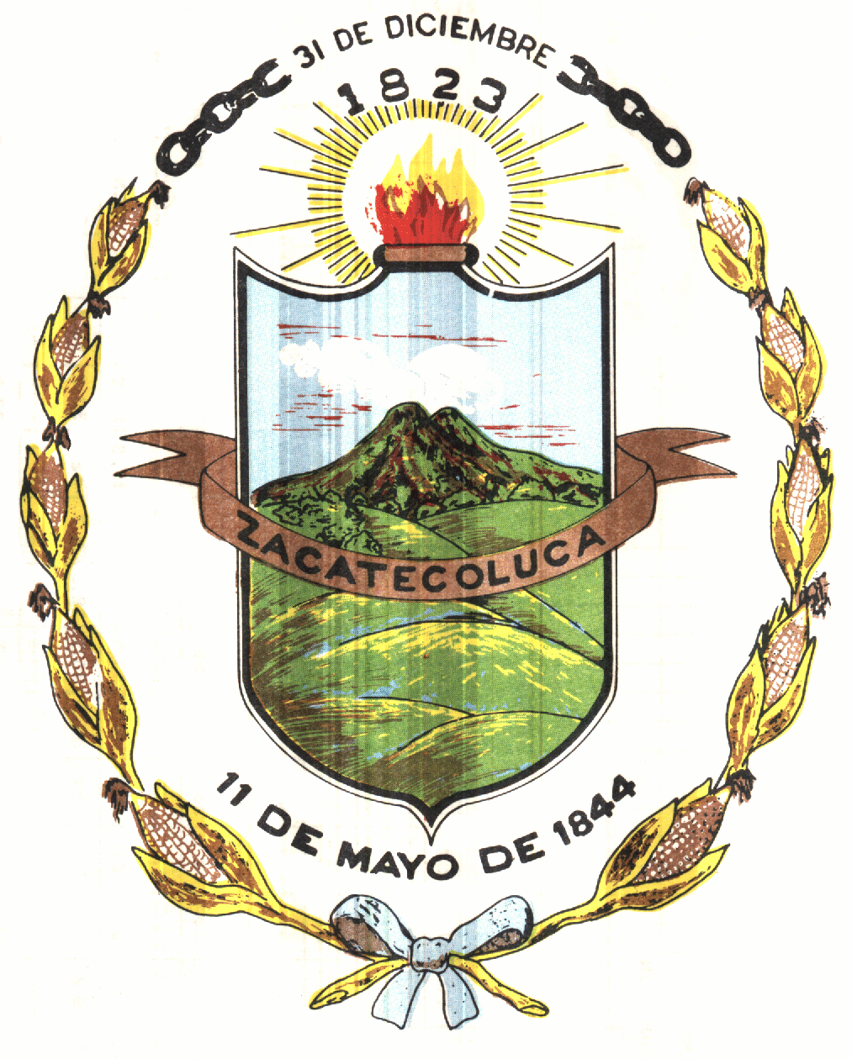

Municipio de Zacatecoluca
Departamento de La Paz, El Salvador, C.A.
Tel 2334-3736, 2334-5015, Fax 2334-4845

PRIMER TRIMESTRE 2020

Estadísticas de información
de Defunciones Registradas

Año Libro Tomo fecha inicio fecha de cierre primer folio ultimo folio total de partida
2020 121 1 03/01/2020 30/01/2020 1 57 57
2020 121 1 03/02/2020 28/02/2020 58 91 34
2020 121 1 02/03/2020 30/03/2020 92 132 41
__________
132

Estadísticas de información
Defunciones Emitidas

Año Libro Tomo fecha inicio fecha de cierre primer folio ultimo folio total de partida
2020 121 1 03/01/2020 30/01/2020 1 57 68
2020 121 1 03/02/2020 28/02/2020 58 91 49
2020 121 1 02/03/2020 30/03/2020 92 132 51
___________
168

Licda. Reyna Candelaria Calero de Alvarado
Registradora del Estado familiar

